令和６年度 ロビーコンサート・出前コンサート概要

【 ロビーコンサート】 ※予定会場①参合館 ②市役所 ③ギャザ
ロビーコンサートは、演奏者登録を行った団体・個人が楽器演奏や合唱など、日ごろの練習の成果を披露する
場として、また音楽を気軽に楽しむ場として開催しています。

■会 場 ①豊田参合館1階 ロビー（住所：豊田市西町１－２００）
②豊田市役所 南庁舎２階 市民ロビー （住所：豊田市西町３－６０）
③豊田市駅前ギャザ２階 セントラルコート（住所：豊田市喜多町１－１４０）
■開催日時 ①年間７回（火・水・木・金・土・日曜日のいずれかの午後０時２０分～０時５０分）
（予定）
②年間２回（祝日を除く火・水・木・金曜日のいずれかの午後０時２０分～０時５０分）

③年間１回（火・水・木・金曜日のいずれかの午後０時２０分～０時５０分）

■入 場 料 無料
階段

■出 演 料 ５,０００円（交通費等諸経費、源泉税込み）
■一回あたりの観客数 ①②③ともに約１００人前後
水場


■ピアノ使用について ①の参合館ロビーのみグランドピアノを使用できます。
②③の会場は、ピアノはございません。
■そ の 他 ①②③ともに拡声はいたしません。
原則的に生音での演奏になります。

豊田参合館 1 階ロビーピアノ位置略図

【 出前コンサート 】 ※予定会場は開催予定のある施設等からの応募により決定
出前コンサートは、主に豊田市内の交流館、こども園や福祉施設、企業などへ出演者が直接出向き、普
段コンサートに行けない子ども達やその家族、企業や地域住民を対象に楽器演奏や合唱などを通じて、
音楽を楽しんでいただくコンサートです。
ロビーコンサートと違い、客層や観客数があらかじめ把握できるため、それに応じた選曲が可能です。
コンサートの開催希望調査は市内全域に打診します。

■ 開催日時 年１０回、開催施設の希望する日時。出演時間は３０分程度
■ 出 演 料 １０，０００円（交通費等諸経費、源泉税込み）
■ その他 会場での司会、進行は施設担当者と相談の上で役割を決定してください。

切りとり線

氏名  団体名 | ふりがな  氏名・団体名 |  | 写真添付欄（任意）
氏名  団体名 | ふりがな  代表者氏名
連絡先 | 〒 －  電話 ( ) － ＦＡＸ( ) －  携帯電話 － －  E-mail  @
演奏形態 | （例：女声合唱、ピアノ独奏、弦楽合奏など）  ※ピアノまたは電子ピアノを使用しますか。 □はい □いいえ |  | 人数  人
豊田市とのかかわり | □在住 □在勤 □在学 □出身 □その他（ ）
出演希望  （複数可） | □参合館 □市役所 □ギャザ  □出前コンサート □その他施設への出演者紹介※１  ※演奏家の紹介について公共施設・各種団体・民間企業などからあった場合、当ホールよりご紹介します。  ※参合館ロビーコンサートではグランドピアノを使用できます。
出演不可能な地域･施設 | ※豊田市内のうち出演困難なエリアがあればご記入ください。（例：挙母地区、公共交通機関が無い地域、…など）
出演希望欄 | ※令和６年度の希望を記入してください。  （例：市役所ロビーコンサート７月～１２月希望）  （例：出前コンサート 平日希望）  （例：出前コンサート 福祉施設・交流館希望）など  ＊具体的に訪問したい施設がある方は記入ください。（出前コンサートの希望調査用紙送付の参考にします）  （ ）
演奏実積対象を教えてください（対象となる層に☑してください）
□高齢者 □一般 □こども □学生（小‣中・高・大） □乳幼児 □その他（ ）
演奏者プロフィール（経歴、演奏実績など…ロビーコンサートチラシ等に掲載する場合があります）

その他 | 当ホール・能楽堂から公演案内(ダイレクトメール)を郵送してもよろしいですか。 |  |  | はい ・ いいえ
令和6年度 豊田市コンサートホール 登録アーティスト
記入 令和 年 月 日
【個人情報について】ご記入いただいた個人情報は当ホールの事業、コンサートへの紹介、公演案内の発送以外の目的には一切使用いたしません。
※演奏者登録期間は、令和6年４月１日から翌年３月３１日までとなります。

■令和5年度 実績報告と開催予定 ～令和6年度登録お申込みの参考に～
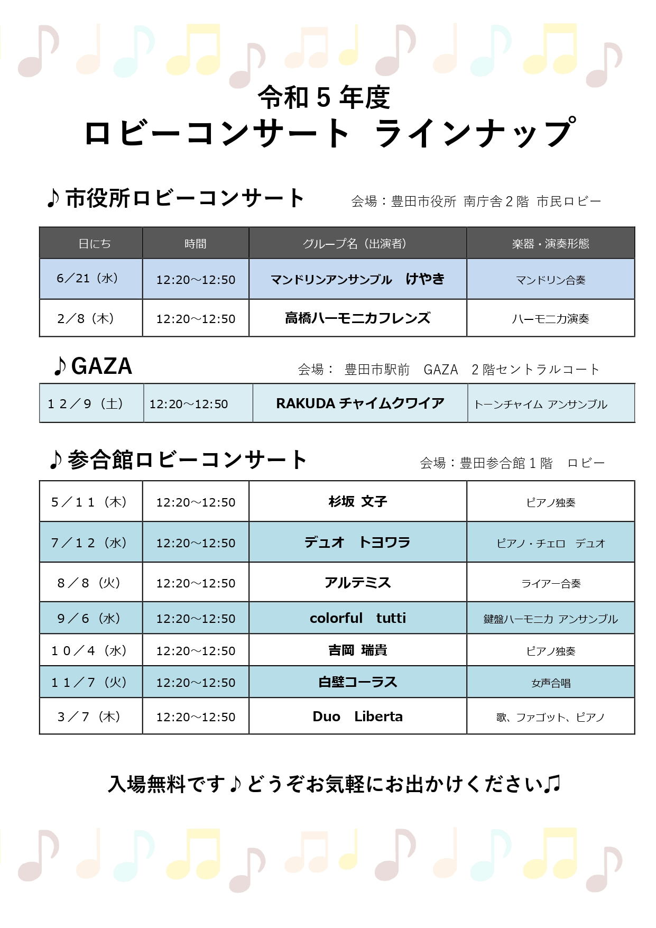
【各会場別ロビーコンサート】
♪ギャザ
ギャザ

【出前コンサート】
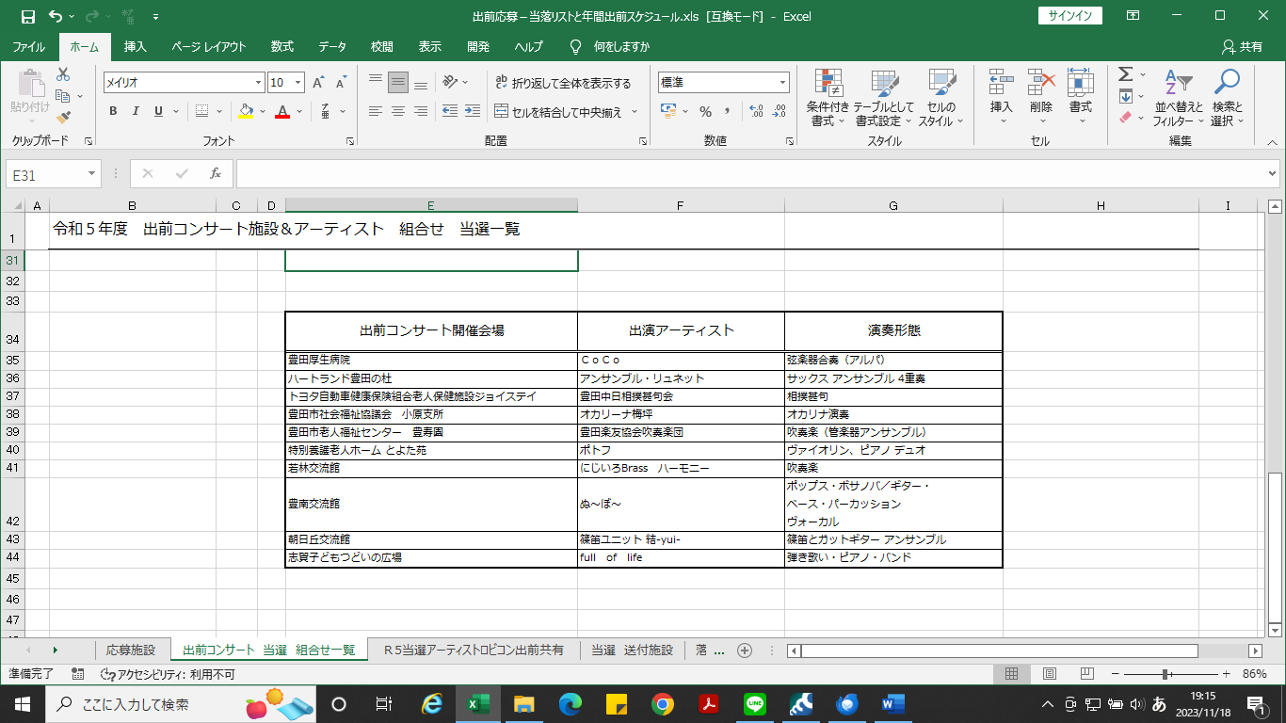



豊田市コンサートホールでは豊田市にゆかりのある地元演奏家のみなさまを募り、市内
さまざまな場所で楽器演奏や合唱発表などしていただくことによって、市内の多くのみな
さまにクラシック音楽に触れていただけるよう、毎年各種コンサートや演奏者紹介事業を
行っています。
令和6年度に参合館1階ロビー、豊田市役所南庁舎2階市民ロビー、ギャザ２階セント
ラルコート、出前の各会場のコンサート、及びその他の施設へ紹介等に出演をご希望のみ
なさまはぜひ、下記のとおりお申込みください。
登録は1年更新ですので、すでに演奏者登録をしていただいている方（団体）も改めて
ご提出をお願いします。

１ 募集内容 令和6年度 豊田市コンサートホール登録アーティスト

２ 登録条件 １）プロ・アマを問わずクラシック音楽・邦楽を演奏する個人、グループ
２）代表者が豊田市に在住・在勤・在学・出身であること

３ 登録期間 令和6年4月～翌年3月までの１年間

４ 募集締切 令和6年2月10日（土）午後５時まで
※締切日以降も随時受け付けます。その場合は令和６年度のロビーコンサート、出前
コンサートには出演できません。（他施設への紹介のみ）

５ 申込み方法 「令和6年度豊田市コンサートホール登録アーティスト用紙」にご記入
いただき、郵送またはファックス、メールでお申込みください。
※登録用紙は豊田市コンサートホール・能楽堂のホームページからもダウンロード
できます。
※メールの場合はWord またはPDFデータの添付にてお申し込みください。

６ 選出方法 アーティスト登録していただいた方の中から、出演条件や楽器のバランス
などを考慮し、豊田市コンサートホール事務局にて選出します。
※登録者全ての方にコンサート出演を保証するものではありません。

７ その他 裏面もご一読ください。
【申込み・問合せ先】 豊田市コンサートホール・能楽堂事務室 担当：胡（えびす）・山口・小平
〒４７１-００２５ 豊田市西町１丁目２００番地 電話 ０５６５-３５-８２００ FAX ０５６５-３７-００１１
電子メール ｔｃｈａｌｌ-ｎｏｈ＠ｈｍ.ａｉｔａｉ.ｎｅ.ｊｐ ホームページアドレス https://www.t-cn.gr.jp/

